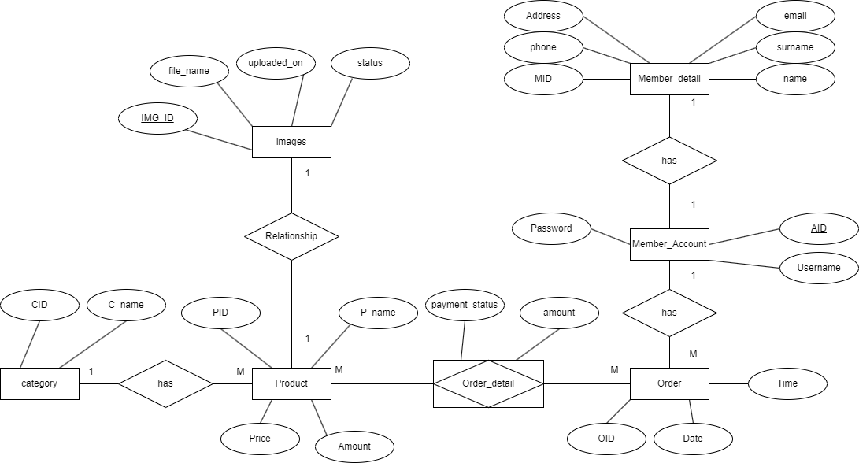

Category

Products

Images

Member

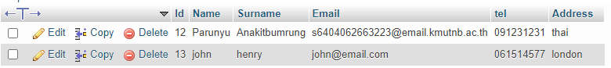Member_detail

Order

Order_detail

**ในร้านนี้ มี สินค้า อยู่กี่ชนิด และ แต่ละอย่างมีจำนวนเท่าไร**

**แสดงรายละเอียด แต่ละ member ว่า ซื้อสินค้า จำนวน และ ราคา เท่าไร**

**สินค้า แต่ละชนิด มีคนซื้อไปกี่ชิ้น และจากใครบ้าง**

**แต่ละวัน มียอดสั่งซื้อรวมทั้งหมดกี่บาท**

**ค่าเฉลี่ยราคาของสินค้าแต่ละชนิด**

**สินค้าใดบ้างที่ถูกขาย และยังเหลืออีกเท่าไร**

